2 квітня 2020 р. предмет: спеціальна технологія
гр. МШ-13 професія « Муляр. Штукатур» Викладач: Козиренко В.Б.
Тема уроку: Основні види такелажної оснастки: випробовування, перевірка
Вивчити та законспектувати опорний конспект
ОПОРНИЙ КОНСПЕКТ
Такелажні пристосування, канати і ланцюги
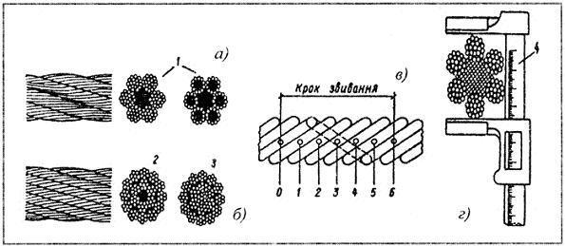
До такелажного пристосування належать вантажні захватні пристрої (захвати, стропи і траверси), які призначені для закріплення вантажівок до робочих органів вантажопідйомних машин за допомогою кілець, петель або гаків (див. урок 1).
При виконанні такелажних робіт (зчіплювання і відчіплювання вантажів) застосовують канати і ланцюги. Канати за матеріалом поділяють на конопляні, синтетичні (високої міцності) і стальні. Конопляні канати застосовують для розчалок і відтяжок при підніманні великогабаритних конструкцій.

Мал. 1 Різновиди канатів
Рис. 1. Стальні канати: а - одинарного звивання; б - подвійного звивання; в - схема вимірювання кроку звивання каната; г - схема вимірювання діаметра каната; 1 - одношарові, 2 - двошарові, 3 - тришарові, 4 - штангенциркуль, 5 - осерддя
Стальні канати виготовляють з круглого дроту діаметром 0,2-0,5 мм з осерддям (5) з конопель, штучних волокон або металевих, з витих канатних дротин. Круглі стальні канати за конструктивною ознакою бувають одинарного (а), подвійного (б) і потрійного (в) звивання, а також з одностороннім і хрестовим звиванням.
- Канати одинарного звивання виготовляють з окремих дротин, звитих по спіралі.
- При подвійному звиванні спочатку звивають окремі дротини у прядку, а потім із готових прядок звивають канат.
- Канати потрійного звивання (кабелі) виготовляють звиванням між собою канатів подвійного звивання.
На монтажних роботах застосовують стальні шестипрядкові канати хрестового (правого і лівого) звивання з органічним осерддям.
Щоб визначити придатність каната рахують обірвані дротини на одному кроці звивання і порівнюють їх зі спеціальними таблицями, в яких записана допустима кількість обривів дротин для даного канату.
Для визначення кроку звивання каната на поверхні прядок наносять лінію (0) (рис. 1, в), від якої відлічують у шестипрядкових канатах вздовж центральної осі каната 6 прядок і на сьомій роблять другу мітку (6). Відстань між мітками "0" і "6" вважають кроком звивання. Усі канати мають коефіцієнти запасу міцності: для вантів, відтяжок - 3,5; для стропів - 6; для лебідок - 9.
Кріплять канати;
- заплітанням, поставивши об'ємну втулку або з запресуванням (рис. 2);
- за допомогою звичайних клинових затискачів (рис. 3).
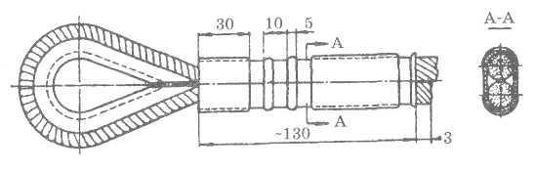
Рис. 2. Зрощування кінців каната методом запресування

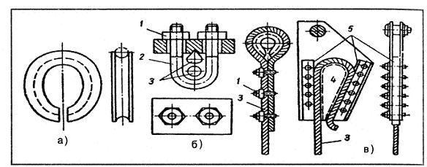
Всередині петлі роблять коуш, який захищає канат від різних перегинів і перетинання (рис. 3, а). Крім канатів, для строп або захватних пристроїв застосовують ланцюги.
Мал.3 Пристрої для кріплення канатів:
а — коуш; б — звичайний затискувач; в — клиновий затискувач; 1 — гайка; 2 — дуга затискувача; 3 — канат; 4 — клин; 5 — накладка

Стропи не допускаються до використання при виявленні:
• обрива однієї або більше нітей канату;
• корзинообразной деформації;
• видавлювання сердечника;
• выдавлювання та розшарування прядей;
• місцевого збільшення та зменшення диамітрів канатів;
• раздавлених ділянок;
• перекручування, заломів та перегибів канату;
• пошкоджених опльоток;
• крюков, не маючих запобіжних замків.
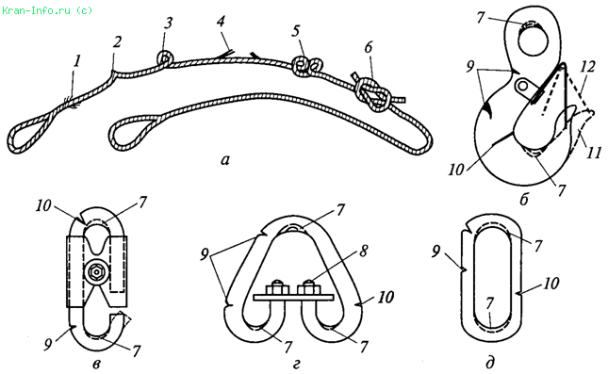
Мал. 3. Недопустимі дефекти грузозахватних пристроїв:
а — дефекти строп; б — дефект крюка; в — дефект карабіна; г, д — дефекти концевих звеньєв; 1 — неоклентовані кінці; 2 — ізлом; 3 — барашек; 4 — обрив пряді; 5 — вузел; 6 — соединение каната связкой; 7 — износ; 8 — расконтриваніє гайки; 9 — надриви та тріщини; 10 — сварні шви; 11 — отгиб рогу; 12 — неисправність защелки
Виявленні в процессі осмотра та технічного огляду , пошкоджені стропи повинні бути виделені із роботи для проведення ремонту.
Випробування такелажного обладнання:
На кажному стропі повинна бути маркировочна бірка на якої вказана:
• завод- виробник;
• порядковий номер стропа по системі нумерації предприятія- виробника;
• грузоподъемність строп;
• дата випробування (місяць, рік).

Домашне завдання: вивчити конспект

